作业5 实现“登录->欢迎->计算器”的三重页面（Multi-Window）应用开发

布置时间：4月10日

收集时间：4月14日24：00

提交方式：姓名_学号_作业5，如：平毅_2009060707_作业5.doc

内容：在Deepin操作系统Qt Creator开发环境中设计一个QMainWindow窗体，实现用户登录功能。设置窗口大小为400X300分辨率，主窗口中放置LineEdit输入框，标签Label，按钮Button，并按照参考样例布局。编写程序实现：登录界面布局整洁合理，左侧显示系统应用logo图标，程序中预设用户名和密码组合，当点击登录按钮后，如为正确组合则程序弹出提示消息框information，显示“用户名或密码正确”同时打开新的对话框页面，页面中显示“欢迎来到第二对话框”，如为不正确组合，则应用停留在主界面并弹出警告框warning，显示“用户名或密码不正确”。参考附件中的视频教程（含字幕文件）

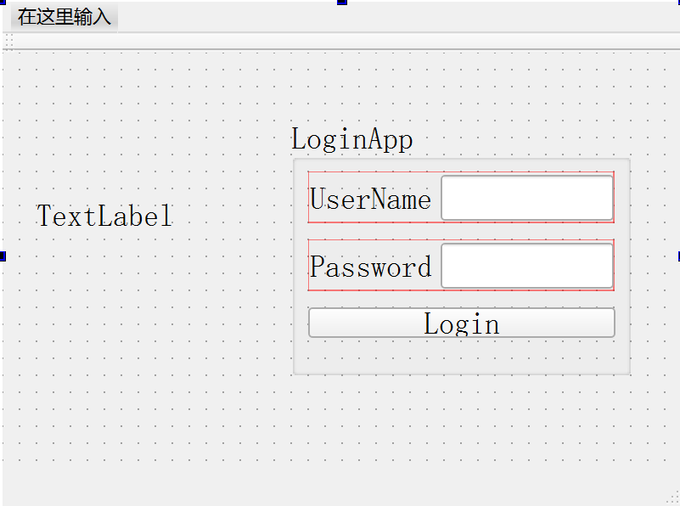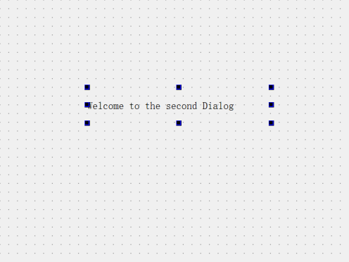

图1 界面布局图



图2 功能实现演示图

解答:

1. 新建Qt工程文件

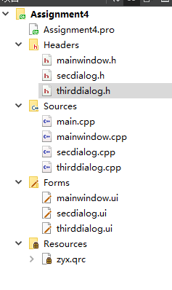

图1 Qt工程文件框架图

2. 在作业四的基础上添加ThirdDialog页面并设置相应参数

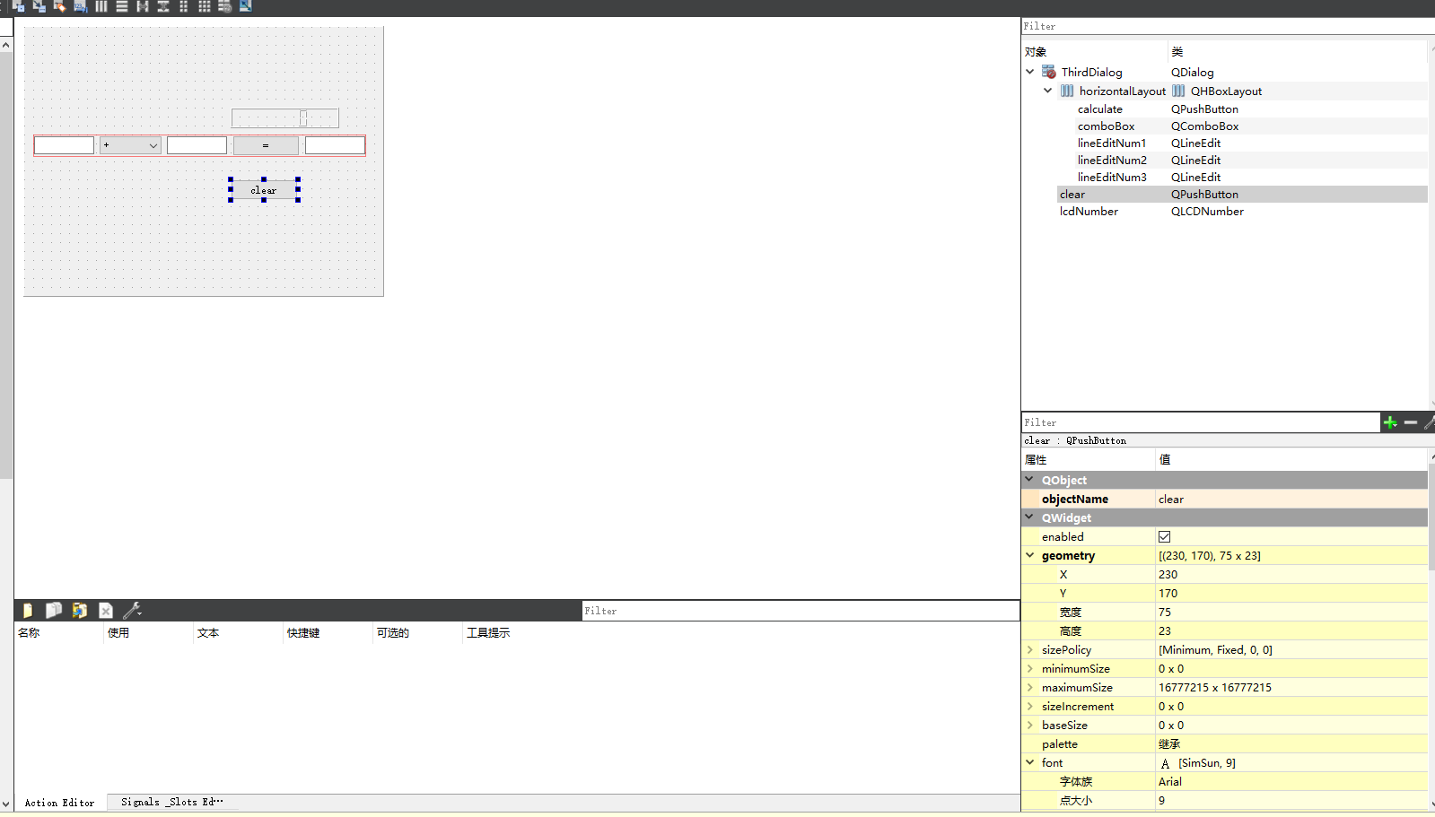

图2 ThirdDialog几何参数设置

3. 添加SecDialog.ui pushbutton的槽函数跳转ThirdDialog页面

void SecDialog::**on_pushButton_clicked**()

{

thirdDialog = new ThirdDialog(this);

thirdDialog->show();

}

4. 添加ThirdDialog计算机对象的槽代码。

void ThirdDialog::**on_calculate_clicked**()

{

double num1 = ui->lineEditNum1->text().toDouble();

double num2 = ui->lineEditNum2->text().toDouble();

double num3;

int index = ui->comboBox->currentIndex();

if(index == 0)

{

num3 = num1+num2;

}

if(index == 1)

{

num3 = num1-num2;

}

if(index == 2)

{

num3 = num1*num2;

}

if(index == 3)

{

if(num2 == 0)

{

qDebug("num2 is 0");

QMessageBox::about(this,"注意","除数不能为0");

return;

}else{

num3 = num1/num2;

}

}

ui->lineEditNum3->setText(QString::number(num3));

ui->lcdNumber->display(num3);

}

void ThirdDialog::**on_clear_clicked**()

{

ui->lineEditNum1->clear();

ui->lineEditNum2->clear();

ui->lineEditNum3->clear();

}

5. 项目测试

通过构建（Build）检查是否存在error或者warning，在通过构建后点击运行按钮进行测试，经验证实现了功能。



图5 Qt Creator验证测试